# PERANCANGAN SISTEM INFORMASI ABSENSI SISWA SD SWASTA 11 FENA FAFAN

Muhammad Haikal Pelu, Nadia Teslatu, Martha Nita Maroko

Program Studi Sistem Informasi, Institut Teknologi Dan Bisnis StikomAmbon

Jl. A. Y. Patty, Kel Honipopu, Kec. Sirimau, Kota Ambon, Maluku

## Abstark

Absensi adalah bagian layanan yang penting bagi institusi pendidikan untuk mengetahui jumlah kehadiran peserta didiknya terkait dengan kemajuan proses belajar mengaja. Salah satu aspek penting dalam dunia pendidikan adalah proses absensi siswa yang selama ini masih dilakukan secara manual dan rentan terhadap kesalahan pencatatan. Untuk menjawab kebutuhan tersebut, SD Swasta 11 Fena Fafan memerlukan sistem yang lebih modern, efisien, dan akurat dalam pengelolaan data kehadiran siswa. Sistem ini dibuat dengan menggunakan Bahasa pemrograman framework CodeIgniter 3. Proyek ini, dirancang dan dibangun sebuah Sistem Informasi Absensi Siswa Berbasis Web yang dapat digunakan oleh pihak sekolah untuk mencatat, memantau, dan mengevaluasi tingkat kehadiran siswa secara real-time. Diharapkan sistem ini mampu membantu guru dan staf administrasi dalam mempercepat proses absensi serta memudahkan pihak sekolah dalam Kata Kunci: Perancangan, Absensi, Siswa, metode waterfall.

**Abstract**

*Attendance is an important part of the service for educational institutions to know the number of students attending in relation to the progress of the teaching and learning process. One important aspect in the world of education is the student attendance process, which is still done manually and is prone to recording errors. To answer these needs, Fena Fafan 11 Private Elementary School requires a more modern, efficient and accurate system for managing student attendance data. The research method applied in this project is the development of the waterfall method. This system was created using programming language using the CodeIgniter 3 framework. Through this project, a Web-based Student Attendance Information System was designed and built which can be used by schools to record, monitor and evaluate student attendance levels in real-time. It is hoped that this system will be able to help teachers and administrative staff in speeding up the attendance process and making it easier for schools to produce more accurate and systematic attendance reports.*

**Keywords:** *Design, Attendance, Student, Waterfall Method.*

**BAB I PENDAHULUAN**

* 1. **Latar Belakang**

Seiring dengan perkembangan teknologi informasi, berbagai institusi pendidikan mulai beralih ke sistem digital dalam pengelolaan data akademik, termasuk sistem absensi. Absensi merupakan salah satu aspek penting dalam dunia pendidikan yang digunakan untuk mencatat kehadiran siswa serta menilai tingkat kedisiplinan dan keterlibatan peserta didik dalam proses pembelajaran. Kehadiran siswa menjadi indikator utama dalam mengevaluasi efektivitas proses belajar mengajar, serta menjadi data pendukung dalam laporan akademik siswa[1]. Namun, dalam praktiknya, proses absensi di SD Swasta 11 Fena Fafan hingga kini masih dilakukan secara manual. Keterbatasan inilah yang menyebabkan sekolah mengalami kendala dalam pelaporan dan pengawasan kehadiran siswa secara efisien. Untuk itu, dibutuhkan **perancangan sistem informasi absensi siswa** berbasis web yang dapat diterapkan di SD Swasta 11 Fena Fafan. Sistem ini dirancang menggunakan framework CodeIgniter 3**,** Dengan memanfaatkan teknologi web, data absensi dapat dikelola secara real-time**,** akurat**,** dan terstruktur**,** serta dapat diakses dengan mudah oleh guru, staf administrasi, maupun kepala sekolah. Diharapkan sistem ini mampu membantu pihak sekolah dalam mempercepat proses pencatatan, memantau, dan mengevaluasi tingkat kehadiran siswa secara real-time, serta menghasilkan laporan kehadiran yang lebih sistematis dan profesional. Dengan sistem ini, sekolah juga dapat meningkatkan kualitas layanan administrasi pendidikan dan mendukung digitalisasi di lingkungan sekolah dasar[2].

## Rumusan masalah.

Berdasarkan latar belakang yang telah diuraikan diatas, maka dapat dirumuskan masalah sebagai berikut:

* + 1. Teknologi apa yang tepat digunakan dalam membangun sistem absensi siswa berbasis web?
    2. Bagaimana merancang sistem informasi absensi siswa yang efektif dan efisien untuk SD Swasta 11 Fena Fafan?
    3. Bagaimana sistem ini dapat membantu guru dan staf sekolah dalam memantau dan mengelola data kehadiran siswa?

## Tujuan Proyek

Adapun tujuan dari proyek ini adalah:

* + 1. Meningkatkan Efisiensi Dalam Pencatatan Kehadiran Siswa Secara Digital.
    2. Memudahkan Guru Dan Staf Sekolah Dalam Mengelola Dan Memantau Kehadiran Siswa Secara Berkala.
    3. Menyediakan Laporan Absensi Yang Dapat Diakses Dengan Cepat Berdasarkan Kelas, Tanggal, Guru, Dan Mata Pelajaran.

## Tinjauan pustaka

Menurut **Yuliadi et al. (2021)** dalam penelitiannya yang berjudul *Perancangan Sistem Informasi Absensi Peserta Didik Secara Local Area Network (LAN) pada Madrasah Aliyah Yusuf Abdussatar Kediri*, sistem absensi manual dinilai kurang efisien dalam mencatat kehadiran peserta didik karena rawan kesalahan dan keterlambatan informasi. Penggunaan sistem absensi berbasis LAN dan database MySQL dikembangkan untuk mempercepat proses pengolahan dan pelaporan data kehadiran. Sistem ini dirancang dengan pendekatan model *waterfall* dan dibangun menggunakan bahasa pemrograman PHP serta antarmuka berbasis web, yang mempermudah operator dalam menginput, mengelola, dan mencetak data absensi secara terstruktur dan cepat.

Penelitian serupa oleh **Ariyanti (2021)** dalam *Perancangan Sistem Absensi Siswa Menggunakan Aplikasi Appsheet pada MDTA Attawakkal* juga menyoroti masalah efektivitas dalam proses absensi. Sistem absensi manual masih sering digunakan, padahal kurang efisien terutama dalam situasi seperti pembelajaran daring atau work from home. Oleh karena itu, penulis merancang sistem menggunakan platform *Appsheet* yang terintegrasi dengan *Google Form* dan *Google Spreadsheet* sebagai solusi tanpa coding. Sistem ini dapat diakses melalui *smartphone*, mendukung real-time input data, dan memudahkan pelaporan kehadiran siswa.

## Alasan pentingnya proyek.

Absensi selama ini masih dilakukan secara manual yang memiliki berbagai kelemahan sehingga dibuatlah Perancangan Sistem Informasi Absensi siswa berbasis website yang dapat mencatat dan mengelola data kehadiran siswa secara real-time **,** otomatis **,** dan terstruktur **.**

## BAB II MATERI DAN METODE

* 1. **Objek Penelitian**

Objek dalam proyek ini adalah Perancangan Sistem Informasi Absensi Siswa SD Swasta 11 Fena Fafan yang dirancang. Proyek ini dilakukan di Desa Batu gajah, Kecamatan Sirimau, Kota Ambon, Waktu penelitian kurang lebih 2 bulan Mulai dari bulan mei 2025 Sampai dengan juni.

## Metode

Proyek ini menggunakan metode pengembangan Model waterfall, ya Adapun tahapan model Waterfall dalam perancangan sistem informasi absensi siswa ini adalah sebagai berikut:

## Analisis

Pada tahap ini dilakukan pengumpulan data dan informasi untuk mengetahui kebutuhan fungsional dan non-fungsional dari sistem informasi absensi siswa. Data diperoleh melalui observasi dan wawancara dengan pihak sekolah, seperti guru dan staf tata usaha.

## Perancangan Sistem

Pada tahap ini dilakukan perancangan sistem yang bertujuan untuk merancang sistem yang akan dibuat agar dapat diimplementasikan dengan kebutuhan pengguna.

* + Desain Antarmuka (*User Interface*) desain antarmuka (User Interface) pada sistem informasi absensi siswa SD Swasta 11 Fena Fafan terdiri dari dua halaman utama yang dirancang:

********Halaman *Login***

Halaman login dari Sistem Informasi Absensi Siswa SD Swasta 11 Fena Fafan didesain dengan antarmuka yang sederhana dan langsung ke tujuan. Pengguna akan disambut dengan tulisan "SELAMAT DATANG" dan sebuah area untuk memasukkan kredensial login. Terdapat dua kolom input yang jelas, satu untuk "Masukan alamat email..." dan satu lagi untuk "Password...". Setelah memasukkan informasi tersebut, pengguna dapat menekan tombol "*Login*" untuk melanjutkan. Desain ini bertujuan untuk mempermudah guru, administrator, dan kepala sekolah untuk masuk ke sistem sesuai dengan peran masing-masing. Halaman *Login* dapat di lihat pada gambar di bawah ini.

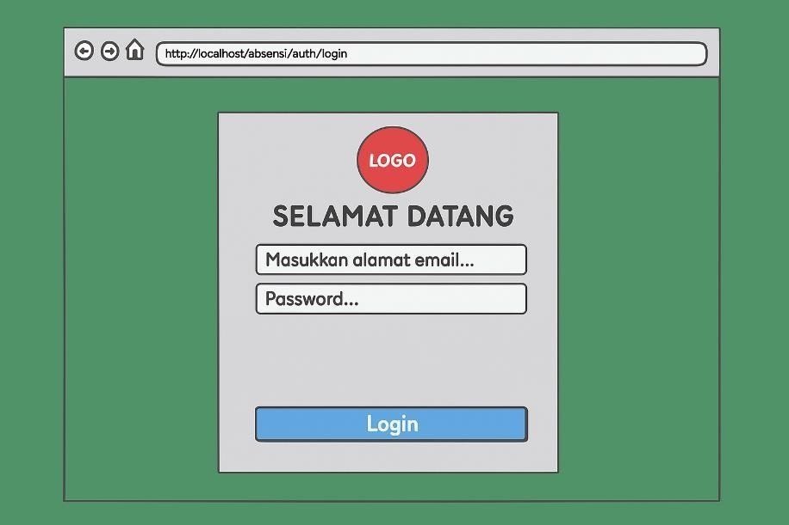

**Gamba**r **1.** Halaman *Login*

********Halaman *Dashboard***

Halaman Dashboard pada Sistem Informasi Absensi Siswa SD Swasta

11 Fena Fafan merupakan pusat informasi dan navigasi setelah pengguna berhasil login. Halaman ini menyambut pengguna dengan pesan personalisasi, seperti "nama login ! Anda login sebagai Administrator", yang menunjukkan peran pengguna saat ini Di sisi kiri, terdapat menu navigasi yang jelas dengan pilihan seperti "ADMIN", "KEPSEK", "MENU", "USER", "GURU", dan "*LOGOUT*",

memungkinkan pengguna untuk mengakses berbagai fitur sistem sesuai dengan hak aksesnya. Halaman Dashboard dapat di lihat pada gambar di bawah ini.

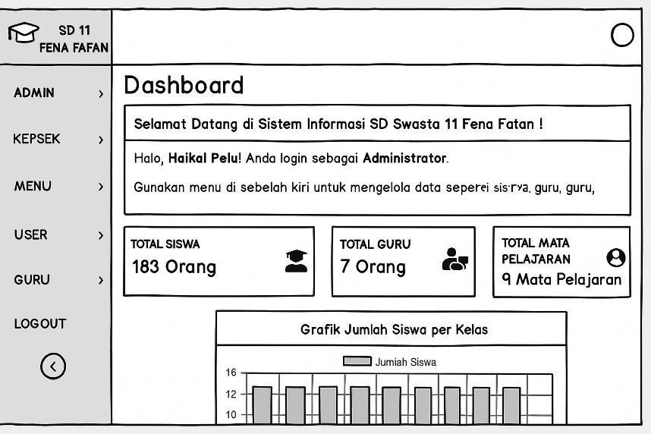

**Gamba**r **2.** Halaman Dashboard

### Use Case Diagram

Menampilkan hubungan antara aktor (Admin, Guru, Kepala Sekolah) dengan fitur-fitur sistem:

* + - * **Admin** : mengelola data pengguna, siswa, kelas.
      * **Guru** : mencatat ketidakhadiran, melihat laporan.
      * **Kepala Sekolah** : mengakses laporan absensi keseluruhan.

*Use case diagram* sistem absensi siswa dapat di liaht pada gambar di bawah ini :

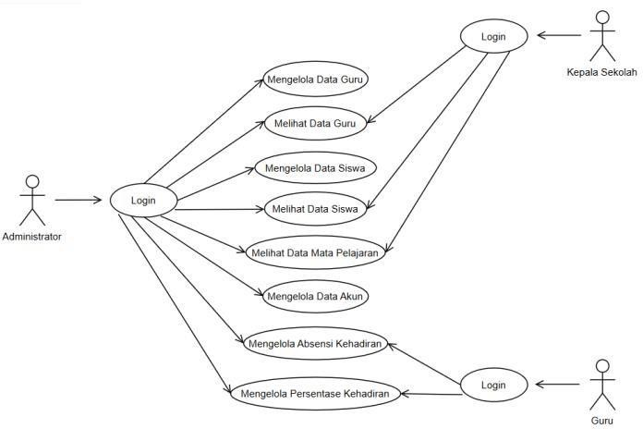

**Gamba**r **3.** *Use case diagram*

### Activity Diagram

Diagram ini menjelaskan aktivitas pengguna saat login:

* + - * Masukkan nama pengguna & kata sandi Sistem validasi data
      * Jika benar → masuk ke dashboard
      * Jika salah → muncul pesan error

*Activity Diagram* sistem absensi siswa dapat di liaht pada gambar di bawah ini :

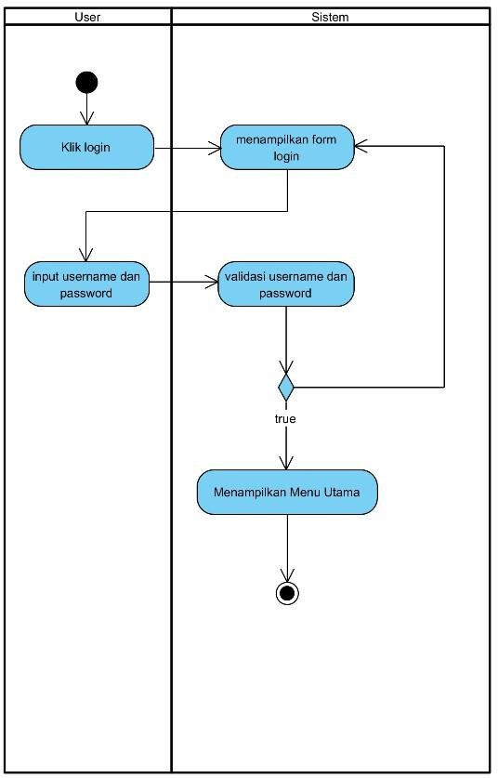

**Gambar 4.** *Activity diagram*

### Administrator Diagram Alir

Menampilkan alur proses yang dilakukan oleh administrator, Login ke sistem, Mengelola data siswa (tambah, edit, hapus), Mengelola pengguna Mencetak laporan. Diagram Alir sistem absensi siswa dapat di liaht pada gambar di bawah ini :

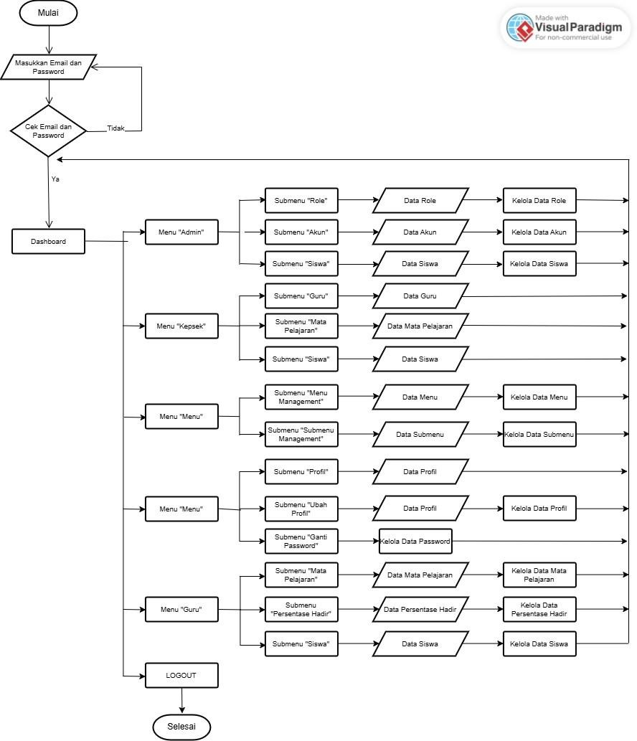

**.**

**Gambar 5** Flowchart Administrator

### Sequence Diagram

sequence diagram mengambarkan alur proses Menunjukkan interaksi antara pengguna dan sistem saat login :

* + sistem absensi siswa Pengguna → Formulir Masuk
  + Formulir → Validasi → Basis Data
  + Database mengirim balasan valid/tidak
  + Sistem mengarahkan pengguna sesuai hak akses

*Sequence Diagram* sistem absensi siswa dapat di liaht pada gambar di bawah ini :

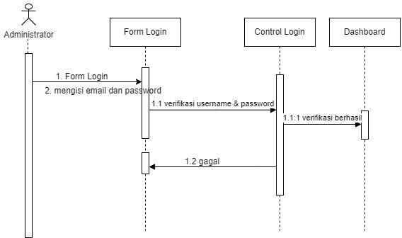

**Gambar 4.** *Sequence Diagram*

## Pembuatan Kode Program

Desain harus ditranslasikan ke dalam program perangkat lunak. Hasil dari tahap ini adalah program komputer sesuai dengan yang telah dibuat pada tahap desain. Dengan kemampuan Fitur utama yaitu **:**

## Login Multi-Role

Mendukung autentikasi pengguna berdasarkan peran: **Admin**, **Guru**, dan **Kepala Sekolah**. Setiap role memiliki akses sesuai fungsinya masingmasing.

## Manajemen Data Siswa

Penambahan, pengeditan, dan penghapusan data siswa berdasarkan kelas. Penyimpanan data secara terstruktur dalam database.

## Pencatatan Absensi Harian

Guru dapat mencatat absensi siswa setiap hari (Hadir, Izin, Sakit, Alpha). Tersedia tampilan antarmuka yang mudah digunakan.

## Persentase dan Laporan Kehadiran

Menampilkan grafik atau tabel persentase kehadiran siswa per kelas/per mapel. Laporan kehadiran siswa berdasarkan tanggal, kelas, guru, atau mata pelajaran.

## Pengujian

Pengujian yang dilakukan pada proyek ini menggunakan pengujian *blackbox.* pengujian *blackbox* Digunakan untuk menguji apakah setiap fitur sistem berjalan sesuai fungsi yang diharapkan tanpa melihat kode program.

## Pendukung atau Pemeliharaan

Pemeliharaan (maintenance) Tidak menutup kemungkinan sebuah perangkat lunak mengalami perunbahan ketika sudah dikirim ke user. Perubahan bisa terjadi karena adanya kesalahan yang muncul dan tidak terdeteksi saat pengujian atau perangkat lunak harus beradaptasi dengan lingkungan baru. Tahap pendukung atau pemeliharaan dapat mengulangi proses pengembangan mulai dari analisis spesifikasi untuk perubahan perangkat lunak yang sudah ada, tapi tidak untuk membuat perangkat lunak baru.

## Teknik Analisis Data

Teknik analisis data yang digunakan dalam pengembangan **Sistem Informasi Absensi Siswa SD Swasta 11 Fena Fafan pengujian sistem fungsional menggunakan metode blackbox**. Sistem dilakukan dengan membandingkan hasil aktual sistem terhadap spesifikasi kebutuhan yang ditetapkan sebelumnya Adapun penjelasan teknik analisis data sebagai berikut:

## BAB III HASIL DAN PEMBAHASAN

* 1. **Hasil Pengujian**

Berdasarkan hasil implementasi dan pengujian, sistem menunjukkan kinerja yang baik dalam memenuhi kebutuhan sekolah. Sistem hanya dapat diakses oleh pengguna yang memiliki akun resmi, sesuai dengan peran masing-masing. Dengan sistem ini, proses pencatatan kehadiran yang sebelumnya dilakukan secara manual kini menjadi lebih cepat dan terstruktur. Pengujian dilakukan menggunakan metode **Black Box Testing** untuk memastikan bahwa semua fitur utama (login, input absensi, laporan) fungsional berjalan sesuai dengan yang dirancang.

**Tabel 1.** Hasil pengujian:

|  |  |  |  |  |  |
| --- | --- | --- | --- | --- | --- |
| **No.** | **Fitur yang**  **Diuji** | **Input** | **Output yang**  **Diharapkan** | **Output Aktual** | **Status** |
| 1 | Login Admin | Username dan password valid | Masuk ke  dashboard admin | Berhasil login  dan masuk dashboard admin | Lulus ✅ |
| 2 | Login Gagal | Username/passwo rd salah | Tampil pesan  kesalahan “Login gagal” | Tampil pesan  kesalahan “Login gagal” | Lulus ✅ |
| 3 | Manajemen Data Siswa | Input nama siswa, NIS, kelas | Data siswa tersimpan dan tampil di tabel  siswa | Data tampil dan tersimpan di database | Lulus ✅ |
| 4 | Edit Data Siswa | Ubah nama siswa | Data siswa berubah dan  tersimpan ulang | Data siswa berhasil  diperbarui | Lulus ✅ |
| 5 | Hapus Data Siswa | Klik tombol hapus | Data siswa terhapus dari  sistem | Data tidak muncul di tabel  siswa | Lulus ✅ |
| 6 | Pencatatan Absensi Harian | Pilih siswa, tanggal, status (Hadir/Izin/Sakit/ Alpha) | Data absensi tersimpan dan tampil di tabel | Data absensi tersimpan dan tampil dengan  benar | Lulus ✅ |
| 7 | Laporan Kehadiran | Pilih filter kelas dan tanggal | Tampil daftar kehadiran siswa sesuai filter | Laporan tampil sesuai kelas dan tanggal yang  dipilih | Lulus ✅ |
| 8 | Export Laporan  (PDF) | Klik tombol Export PDF | File PDF absensi berhasil  diunduh | File PDF berhasil diunduh dan bisa  dibuka | Lulus ✅ |
| 9 | Hak Akses Kepala  Sekolah | Login sebagai Kepala Sekolah | Hanya bisa melihat laporan  dan data absensi | Sesuai, hanya bisa lihat tanpa  edit data | Lulus ✅ |
| 10 | Logout | Klik tombol logout | Sistem keluar dan kembali ke  halaman login | Sistem kembali ke halaman login | Lulus ✅ |

## Pembahasan

Hasil pengujian sistem informasi absensi siswa SD Swasta 11 Fena Fafan menunjukkan bahwa seluruh fitur utama telah berjalan sesuai dengan kebutuhan fungsional yang ditentukan. Pengujian dilakukan menggunakan metode ***Black Box***, yang menitikberatkan pada pengujian fungsi sistem dari sisi pengguna, tanpa memeriksa struktur kode internal.

Fitur **login multi-peran** berhasil mengidentifikasi peran pengguna (admin, guru, kepala sekolah) dan membatasi akses sesuai hak masing-masing, menunjukkan bahwa **mekanisme autentikasi dan otorisasi** bekerja dengan baik. Hasil ini sejalan dengan penelitian Yuliadi dkk. (2021) yang menyatakan bahwa sistem absensi berbasis web mempermudah akses pengguna melalui level hak akses yang terkontrol.

Fitur **manajemen data siswa**, termasuk penambahan, pengeditan, dan penghapusan data, juga telah berfungsi dengan baik. Kinerja ini menunjukkan bahwa koneksi antar antarmuka pengguna dan basis data berjalan efektif. Hal ini diperkuat oleh hasil penelitian Devy Ferdiansyah (2022) yang menyebutkan bahwa penggunaan database MySQL dalam aplikasi absensi mampu mengelola data secara efisien dan akurat.

Selain itu, fitur **pencatatan absensi harian** memungkinkan guru mencatat kehadiran siswa berdasarkan status Hadir, Izin, Sakit, atau Alpha. Data yang dicatat secara otomatis disimpan dan ditampilkan dalam laporan. Hal ini membuktikan bahwa sistem mendukung kecepatan dan keakuratan dalam proses pencatatan, sebagaimana juga ditunjukkan dalam penelitian Devy Ferdiansyah yang mengembangkan sistem absensi dengan keunggulan efisiensi waktu dan kemudahan pengawasan.

Fitur **ekspor laporan ke dalam format PDF** berjalan lancar, di mana file dapat diunduh dan dibuka tanpa kesalahan. Fitur ini penting untuk mendukung dokumentasi dan pelaporan administrasi sekolah, dan merupakan kelebihan dibandingkan sistem manual yang lebih lambat dan berisiko hilangnya data. Penambahan fitur **logout** yang otomatis mengembalikan pengguna ke halaman login juga menunjukkan bahwa sistem menjaga keamanan sesi pengguna.

* 1. Kontribusi dan Keunikan Hasil

Keunikan dari sistem yang dirancang dalam proyek ini adalah integrasi antara antarmuka yang sederhana, login berbasis peran, laporan grafik, serta fitur ekspor data, yang semuanya dibangun menggunakan **framework CodeIgniter 3** dan pendekatan **metodologi Waterfall** . Dibandingkan dengan penelitian sebelumnya yang umumnya masih berbasis desktop atau LAN, sistem ini menawarkan akses lebih fleksibel secara online serta pengolahan data lebih real-time **.**

Dengan demikian, sistem informasi ini tidak hanya mampu menggantikan proses manual, tetapi juga memberikan nilai tambah dalam hal efisiensi waktu, keakuratan data, dan kemudahan dalam pembuatan laporan. Hasil ini membuktikan bahwa penerapan sistem informasi absensi siswa berbasis web dapat memberikan kontribusi nyata terhadap peningkatan manajemen administrasi sekolah **.**

# BAB IV Kesimpulan dan Saran

## Kesimpulan

Berdasarkan hasil implementasi dan pengujian yang telah dilakukan terhadap **Sistem Informasi Absensi Siswa SD Swasta 11 Fena Fafan**, dapat disimpulkan bahwa sistem berhasil memenuhi seluruh kebutuhan fungsional sekolah. Pengujian menggunakan metode *Black Box* menunjukkan bahwa seluruh fitur utama, seperti login multi-peran, manajemen data siswa, pencatatan absensi harian, laporan kehadiran, dan ekspor data ke dalam format PDF, telah berjalan dengan baik dan sesuai harapan. Dengan fitur login berbasis peran, keamanan dan otorisasi data dapat terjaga. sistem informasi absensi siswa berbasis web ini tidak hanya menggantikan metode manual, tetapi juga meningkatkan kualitas manajemen data absensi di sekolah secara keseluruhan.

## Saran

Untuk meningkatkan kinerja dan kebermanfaatan Sistem Informasi Absensi Siswa SD Swasta 11 Fena Fafan, berikut beberapa saran yang dapat dipertimbangkan dalam pengembangan selanjutnya:

## Pengembangan Fitur Notifikasi Orang Tua

Disarankan agar sistem dilengkapi dengan fitur notifikasi otomatis kepada orang tua melalui SMS, email, atau aplikasi pesan, agar mereka dapat memantau kehadiran anak secara real-time.

## Integrasi dengan Sistem Akademik

Sistem dapat dikembangkan lebih lanjut agar terintegrasi dengan sistem nilai dan penilaian sikap siswa, sehingga data absensi dapat berkontribusi langsung pada evaluasi hasil belajar.

## Penyediaan Fitur Backup Otomatis

Untuk menjaga keamanan data jangka panjang, sistem sebaiknya dilengkapi dengan fitur pencadangan data (backup) otomatis yang terjadwal secara berkala.

## Pemberdayaan Pengguna Melalui Pelatihan

Disarankan pihak sekolah memberikan pelatihan berkala kepada guru dan admin mengenai penggunaan sistem, guna memastikan seluruh fitur dapat dimanfaatkan secara optimal dan efisien.

## Daftar pustaka

1. Yuliadi, Rodianto, Ibrahim, M., & Akbar, A.), *Perancangan Sistem Informasi Absensi Peserta Didik Secara Local Area Network (LAN) pada Madrasah Aliyah Yusuf Abdussatar Kediri*. Jurnal Teknik Informatika, volume. 2, No. 1, hlm. 32–34. (2021).
2. Ferdiansyah, D., & Syafitri, N. *Perancangan Program Absensi Kehadiran Siswa Berbasis Web*. Jurnal Larik: Ladang Artikel Ilmu Komputer, volume. 2, No. 2, hlm. 57–65, (2022).
3. Ariyanti, G*, Perancangan Sistem Absensi Siswa Menggunakan Aplikasi Appsheet pada MDTA Attawakkal*. Jurnal Teknik Informatika Unika St. Thomas, volume. 6, No. 2, hlm. 367–372, (2021).
4. Budiningsih, D, *Perancangan Sistem Pengolahan Data Absensi Siswa SDN Sukatani 3 Depok*. Seminar Nasional Riset dan Teknologi (SEMNAS RISTEK), hlm. 349–351, (2020).
5. Gani, A. G., & Effendi, M. R. *Perancangan Sistem Informasi Absen Siswa pada SMA Islamic School Berbasis Web*. Jurnal Teknologi Informasi, hlm 49–

53. (2020).

**Codingan Absesi Siswa**

|  |  |  |
| --- | --- | --- |
| <!DOCTYPE html>  <html lang="en">  <head>  <meta charset ="utf-8">  <meta http-equiv="X-UA-Compatible" content="IE=edge" >  <meta name="viewport" content="width=devicewidth, initial-scale=1, shrink  -to-fit=no">  <meta name="description" content="">  <meta name="author" content="">  <title><?= $title ?></title>  <!-- Custom fonts for this template -->  <link href="<?= base_url('assets/vendor/fontawesome  free/css/all.min.css'); ?>" rel="stylesheet" type="text/css"> <link href="https://fonts.googleapis.com/css?fam ily=Nunito:200,200i,300,300i,400,400i,600,600i,700  ,700i,800,800i,900,900i"  rel="stylesheet">  <!-- Custom styles for this template -->  <link href="<?= base_url('assets/css/sb-admin-  2.min.css'); ?>" rel="stylesheet"> <link href="[https://cdn.jsdelivr.net/npm/bootstrap@5.3.0](https://cdn.jsdelivr.net/npm/bootstrap%405.3.0)  /dist/css/bootstrap.min.css" rel="stylesheet">  <link href="https://fonts.googleapis.com/css2?family=Pop  pins:wght@400;600;700&display=swap" rel="stylesheet">  </head>  <body id="page-top"> |  | <div class="container-fluid">  <!-- Judul halaman -->  <h1 class="h3 mb-4 text-gray-800"><?= $title;  ?></h1>  <!-- Form pencarian --> <form method="GET" action="<?= base_url('absensi/siswa'); ?>" class="form-inline mb-3">  <input type="text" name="keyword" class="form-control mr-2" placeholder="Cari siswa..." value="<?= html_escape($this->input-  >get('keyword')); ?>">  <button type="submit" class="btn btn-sm btn- info mr-2">  <i class="fas fa-search"></i> Cari  </button>  <a href="<?= base_url('absensi/siswa');  ?>" class="btn btn-sm btn-secondary">  <i class="fas fa-sync-alt"></i> Tampilkan Semua  </a>  </form>  <!-- Tabel daftar siswa -->  <div class="card shadow mb-4">  <div class="card-body">  <div class="table-responsive">  <table class="table table-striped table-bordered" id="dataTable" width="100%" cellspacing="0">  <thead class="thead-light">  <tr class="text-center">  <th>No</th>  <th>Nama</th>  <th>NIS</th>  <th>Kelas</th>  <th>Jenis Kelamin</th>  <th>Aksi</th>  </tr>  </thead>  <tbody> |

|  |  |  |
| --- | --- | --- |
| <?php $no = $start + 1; ?>  <?php foreach ($siswa as $s):  ?> <tr> <td class="text- center"><?= $no++; ?></td>  <td><?= htmlspecialchars($s['nama']); ?></td>  <td class="text-center" ><?= htmlspecialchars($s['nis']); ?></td>  <td class="text-center" ><?= htmlspecialchars($s['kelas']); ?></td>  <td ><?= htmlspecialchars ($s['jenis_kelamin']);  ?></td>  <td class="text-center" >  <a href="<?= base_url('absensi/presentase_siswa/' .  $s['id']); ?>" class ="btn btn-sm btn-primary">  <i class="fas fa-chart-pie"></i> Lihat Presentase  </a>  </td>  </tr>  <?php endforeach; ?>  <?php if (empty($siswa )): ?>  <tr>  <td colspan="6" class ="text-center text-muted">Belum ada data siswa.</td>  </tr>  <?php endif; ?>  </tbody>  </table>  <div class="mt-3 ">  <?= $this->pagination->create_links(); ?>  </div >  </div>  </div>  </div>  </div>  Admin-> index  <!-- Begin Page Content --  > <div class="container-fluid">  <!-- Page Heading -->  <div class="d-sm-flex align-items-center justifycontent-between mb- 4">  <h1 class="h3 mb-0 text-gray-800"><?= $title;  ?></h1>  </div>  <div class="row"> |  | <div class="card-body">  <p>Halo, <strong><?= $user['name']; ?></strong>! Anda login sebagai <strong><?= $user['role_id'] == 1  ? 'Administrator' : 'User'; ?></strong>.</p>  <p>Gunakan menu di sebelah kiri untuk mengelola data seperti siswa, guru, absensi, dan lainnya.</p>  </div>  </div>  </div>  <!-- Total Siswa -->  <div class="col-xl-4 col-md-6 mb-4">  <div class="card border-left-info shadow h-100 py- 2">  <div class="card-body">  <div class="row no-gutters align-items-center">  <div class="col mr-2">  <div class="text-xs font-weight-bold text-info textuppercase mb-1">Total Siswa</div>  <div class="h5 mb-0 font-weight-bold text-gray- 800"><?= $total_siswa; ?> Orang</div>  </div>  <div class="col-auto">  <i class="fas fa-user-graduate fa-2x text-info"></i>  </div>  </div>  </div>  </div>  </div>  <!-- Total Guru -->  <div class="col-xl-4 col-md-6 mb-4">  <div class="card border-left-warning shadow h-100 py-2">  <div class="card-body">  <div class="row no-gutters align-items-center">  <div class="col mr-2">  <div class="text-xs font-weight-bold text-warning text-uppercase mb-1">Total Guru</div>  <div class="h5 mb-0 font-weight-bold text-gray- 800"><?= $total_guru; ?> Orang</div>  </div>  <div class="col-auto">  <i class="fas fa-chalkboard-teacher fa-2x textwarning"></i> </div>  </div>  </div>  </div>  </div>  <!-- Pengguna Login -->  <div class="col-xl-4 col-md-6 mb-4">  <div class="card border-left-success shadow h-  100 py-2">  <div class="card-body"> |

<!-- Optional Row - Bisa ditambah grafik,

info penting, atau berita -->

<div class="row">

<div class="col-lg-12">

<div class="card shadow mb-4">

<div class="card-header py-3 bg-primary text-white">

<h6 class="m-0 font-weight-bold">Selamat Datang di Sistem Informasi SD Swasta 11 Fena Fafan !</h6>

|  |  |  |
| --- | --- | --- |
| <div class="row no-gutters align-items-center">  <div class="col mr-2">  <div class="text-xs font-weight-bold text-success text-uppercase mb-1 ">Total Mata Pelajaran</div>  <div class="h5 mb-0 font-weight-bold text- gray800"><?= $total_mapel ; ?> Mata Pelajaran</div>  </div>  <div class="col-auto">  <i class="fas fa-user-circle fa-2x text-success"></i>  </div>  </div>  </div >  </div>  </div>  </div>  <!-- Grafik Jumlah Siswa per Kelas -->  <div class="row text-center">  <div class="col-lg-8 mx-auto">  <div class="card shadow mb-4">  <div class="card-header py-3 bg-info text-white">  <h6 class="m-0 font-weight-bold">Grafik Jumlah Siswa  per Kelas</h6>  </div>  <div class="card-body">  <canvas id="siswaChart"></canvas>  </div>  </div>  </div>  </div>  </div>  </div>  <!-- /.container-fluid -->  kepsek-> index  !-- Begin Page Content -->  <div class="container-fluid">  <!-- Page Heading -->  <h1 class="h3 mb-4 text-gray-800"><?= $title; ?></h1>  <a href="<?= base_url ('admin/daftar_alpha'); ?>" class="btn btn-warning position-relative">  <i class="fas fa-bell" ></i> Pemberitahuan Siswa Alpha |  | <div class="row mt-4">  <!-- Grafik 1 -->  <div class="col-md-6">  <div class="card shadow mb-4">  <div class="card-header bg-primary text-white">  <h6 class="m-0 font-weight-bold">Grafik Statistik Sekolah</h6>  </div>  <div class="card-body">  <canvas id="statistikChart"></canvas>  </div>  </div>  </div>  <!-- Grafik 2 -->  <div class="col-md-6">  <div class="card shadow mb-4">  <div class="card-header bg-primary text-white">  <h6 class="m-0 font-weight-bold">Grafik Jumlah Siswa L/P</h6>  </div>  <div class="card-body">  <canvas id="statistikjenisChart"></canvas>  </div>  </div>  </div>  </div>  <!-- End of Main Content -->  Mapel->index  <div class="container-fluid">  <h1 class="h3 mb-4 text-gray-800"><?= $title;  ?></h1>  <?php if ($this->session->flashdata('success')): ?>  <div class="alert alert-success"><?= $this->session-  >flashdata('success'); ?></div>  <?php endif; ?>  <div class="row mt-4">  <div class="col-lg-8">  <table class="table table-striped table-bordered table-hover">  <thead>  <tr>  <th class="text-center">No</th>  <th class="text-center">Mata Pelajaran</th>  <th class="text-center">Aksi</th>  </tr>  </thead>  <tbody> |

<?php if (!empty($notifikasi_alpha)): ?> <span class="position -absolute top-0 start-100 translate-middle badge rounded-pill bg- danger">

<?= count($notifikasi_alpha ); ?>

</span>

<?php endif ; ?>

</a>

</div>

<?php $i = 1; foreach ($mapel as $m): ?>

<tr>

<td class="text-center"><?= $i++; ?></td>

<div class="table-responsive">

<table class="table table -storiped tablebordered mb-0">

<thead class="thead-dark">

<td><?= $m['nama_mapel']; ?></td>

Menu-> index

<!-- Begin Page Content -->

<div class="container-fluid">

<!-- Page Heading -- >

<h1 class="h3 mb-4 text-gray-800"><?= $title;

?></h1>

<div class="row">

<div class="col-lg-6">

<div class ="container mt-4"> <?= form_error('menu', '<div class="alert alertdanger" role="alert">' , '</div>'); ?> <?= $this->session-

>flashdata('message'); ?> <a href="" class="btn btn -primary mb-3 btn-sm" datatoggle="modal" data-target="#newMenuModal">Tambah

Menu</a>

<div class="card shadow-sm">

<div class="card-body p-0">

<td class="text-center">

<a href="<?= base_url(); ?>mapel/lihat/<?=

$m['id_mapel']; ?>" class="btn btn-sm btn-

success">Absensi</a>

<a href="<?= base_url ();

?>absensi/laporan/<?= $m['id_mapel']; ?>" class="btn btn-sm btnprimary">Cek Absensi

</a> </td>

</tr>

<?php endforeach; ?>

<?php if (empty($mapel)): ?>

<tr><td colspan="2" class="text-center">Belum ada data.</td></tr>

<?php endif; ?>

</tbody >

</table>

</div>

</div>

</div>

<tr>

<th scope="col">No</th>

<th scope="col">Menu</th>

<?php $i = 1; foreach ($mapel as $m): ?>

<th scope="col">Action</th>

</tr>

</thead>

<tbody>

<?php $i = 1; ?>

<?php foreach ($menu as $m) : ?>

<tr>

<th scope="row"><?= $i; ?></th>

<td><?= $m['menu']; ?></td>

<td>

<a href="<?= base_url(); ?>menu/editMenu/<?=

$m['id']; ?>" class="badge badge-success"><i class="fa fa-edit"></i> Edit</a>

<a href="<?= base_url(); ?>menu/hapus/<?= $m['id'];

?>" class="badge badge-danger" onclick="return confirm('Apakah anda yakin ?');"><i class="fa fatimes"></i> Delete</a> </td>

</tr>

<?php $i++ ?>

<?php endforeach; ?>

</tbody>

</table>

</div>

</div>

</div>

</div>

</div>

</div>

</div>

</div>

<!-- End of Main Content -->

<!-- Modal -->

<div class="modal fade" id="newMenuModal" tabindex="-1" role="dialog" arialabelledby="newMenuModalLabel" aria- hidden="true">

<div class="modal-dialog" role="document">

<div class="modal-content">

<div class="modal-header"> <h5 class="modal-title"

id="newMenuModalLabel">Tambah Menu</h5>

<button type="button" class="close" datadismiss="modal" aria-label="Close">

<span aria-hidden="true">&times;</span>

</button>

</div>

<form action="<?= base_url('menu'); ?>" method="post">

<div class="modal-body">

<div class="form-group">

<input type="text" class="form-control" id="menu" name="menu" placeholder ="Nama Menu" autocomplete="off"> </div>

</div>

<div class="modal-footer">

<button type="button" class="btn btn-secondary" datadismiss="modal">Close </button> <button type="submit" class="btn btnprimary">Add</button >

</div>

</form >

</div>

</div>

</div>

</div>

</div>

siswa-> index

<h3>Filter Siswa Berdasarkan Kelas</h3>

<form method="get" action="<?= base_url('siswa') ?>">

<input type="text" name="kelas" placeholder="Misal:

5A" />

<button type="submit">Filter</button>

</form>

<h3>Daftar Siswa</h3>

<a href="<?= base_url ('siswa/tambah') ?>">Tambah Siswa</a>

<table border="1">

<tr><th>Nama</th><th>NIS</th><th>Kelas</th><th>Ak si</th></tr>

<?php foreach ($siswa as $s): ?>

<tr>

<td><?= $s['nama'] ?></td>

<td><?= $s['nis'] ?></td>

<td><?= $s['kelas'] ?></td>

<td> <a href="<?= base_url('siswa/edit/'.$s['id'])

?>">Edit</a> | <a href="<?= base_url('siswa/hapus/'.$s['id']) ?>"

onclick="return confirm('Yakin?')">Hapus</a>

</td>

user->index

</tr>

<?php

endforeach; ?>

</table>

<div class="container mt-4">

<h3>Selamat Datang, <strong><?= $user['name'];

?></strong></h3>

<div class="row mt-3">

<div class="col-md-4">

<img src="<?= base_url('assets/img/profile/') .

$user['image']; ?>" class="img-thumbnail">

</div>

<div class="col-md-8">

<ul class="list-group">

<li class="list- groupitem"><strong>Nama:</strong> <?=

$user['name'];

?></li>

<li class="list- groupitem"><strong>Email:</strong> <?=

$user['email']; ?></li>

<li class="list-group-item"><strong>No HP:</strong> <?= $user['no_hp']; ?></li>

<li class="list-group-item">

<strong>Aktif Sejak:</strong> <?= date('d M Y',

$user['date_created']); ?></li>

</ul>

</div>

</div>

<a href="<?= base_url('user/edit'); ?>" class="btn btn-primary mt-3">Edit Profil</a>

<a href="<?=

base_url('user/changepassword'); ?>" class="btn btn-warning mt-3">Ganti Password</a>

</div>

TAMPILAN DAN FITUR WEBSITE ABSENSI

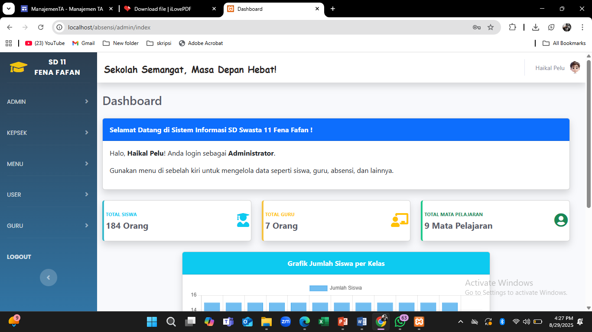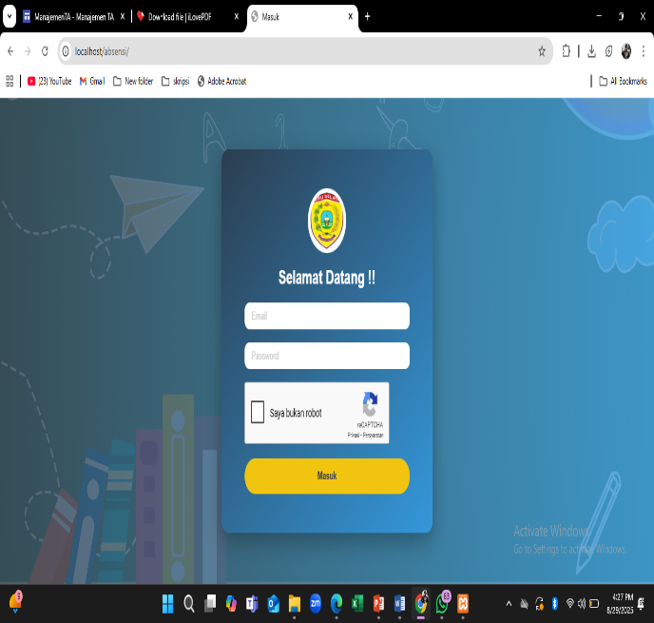

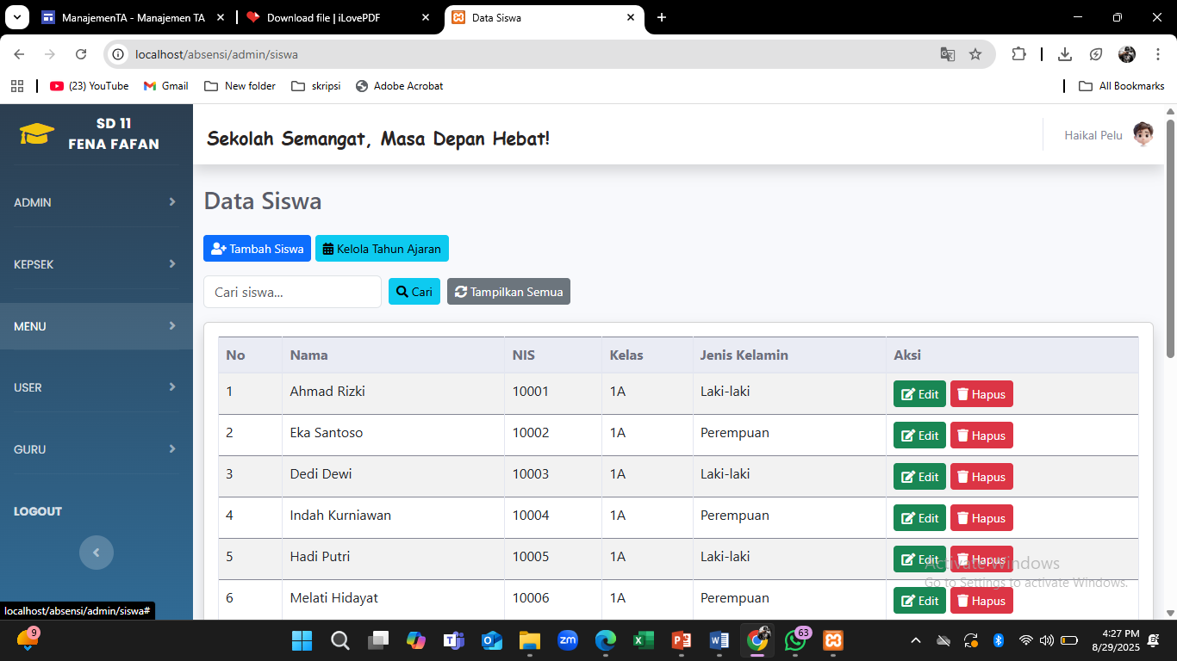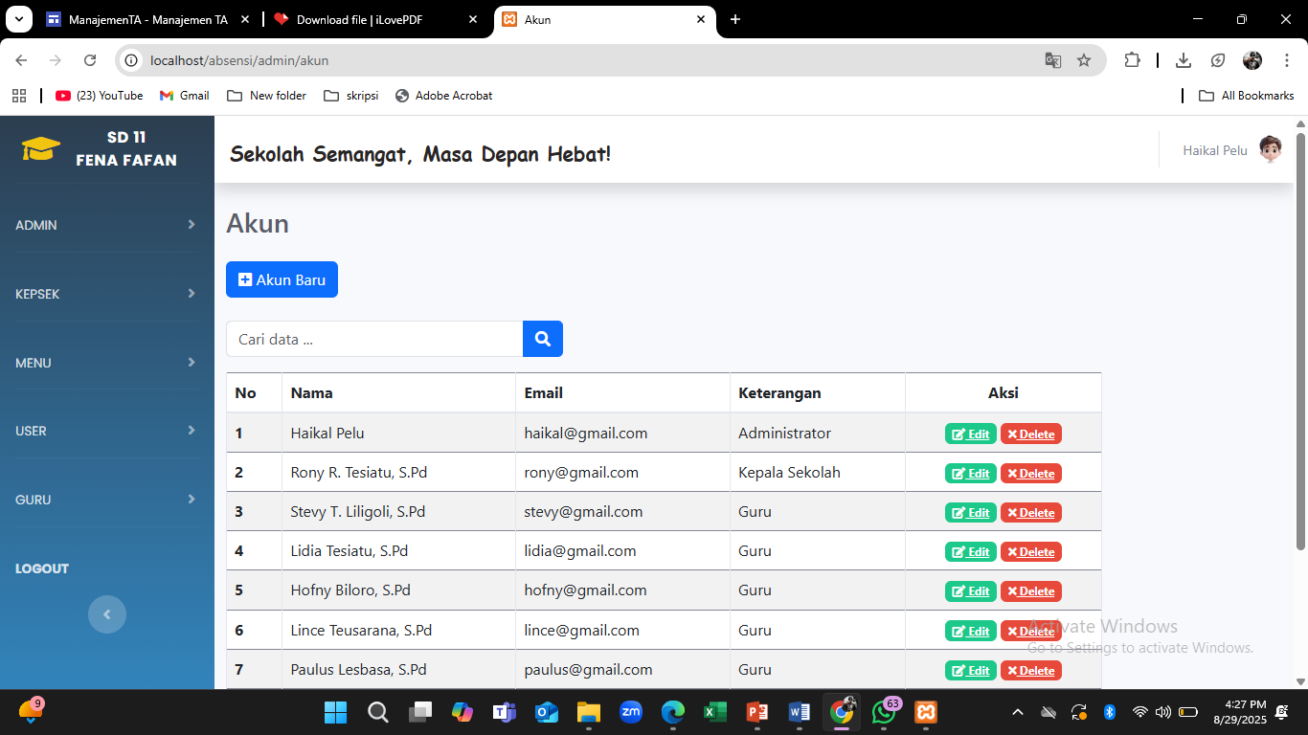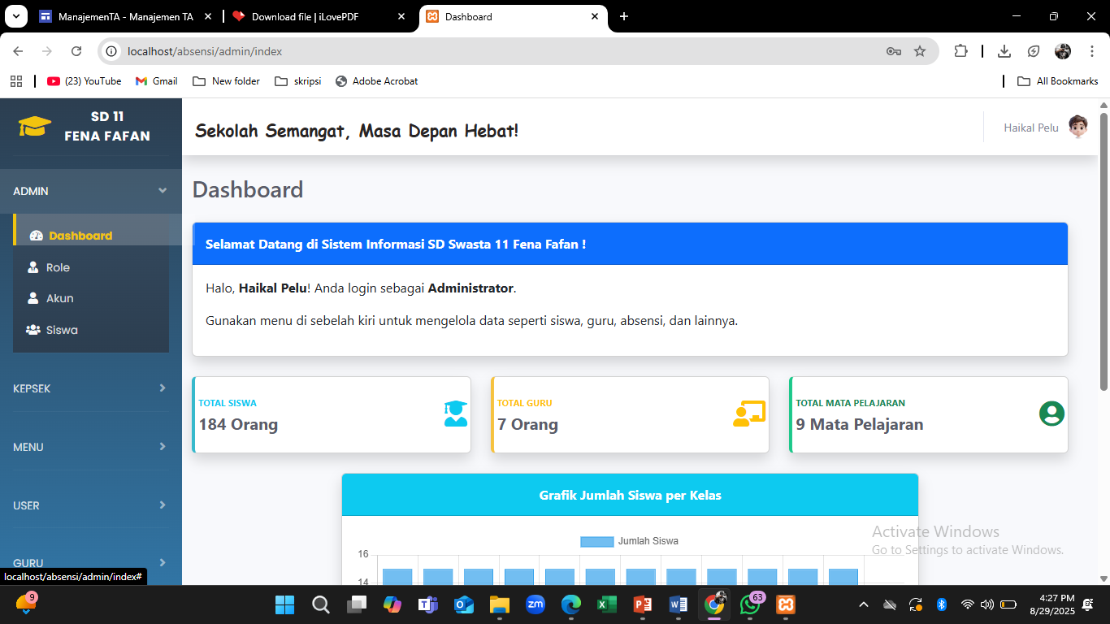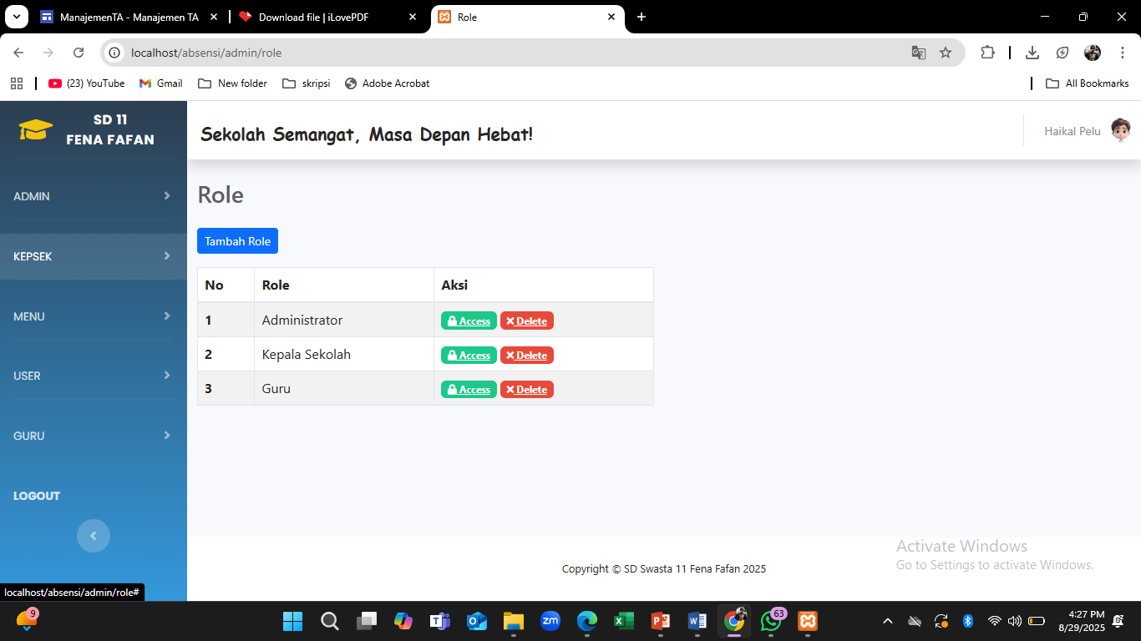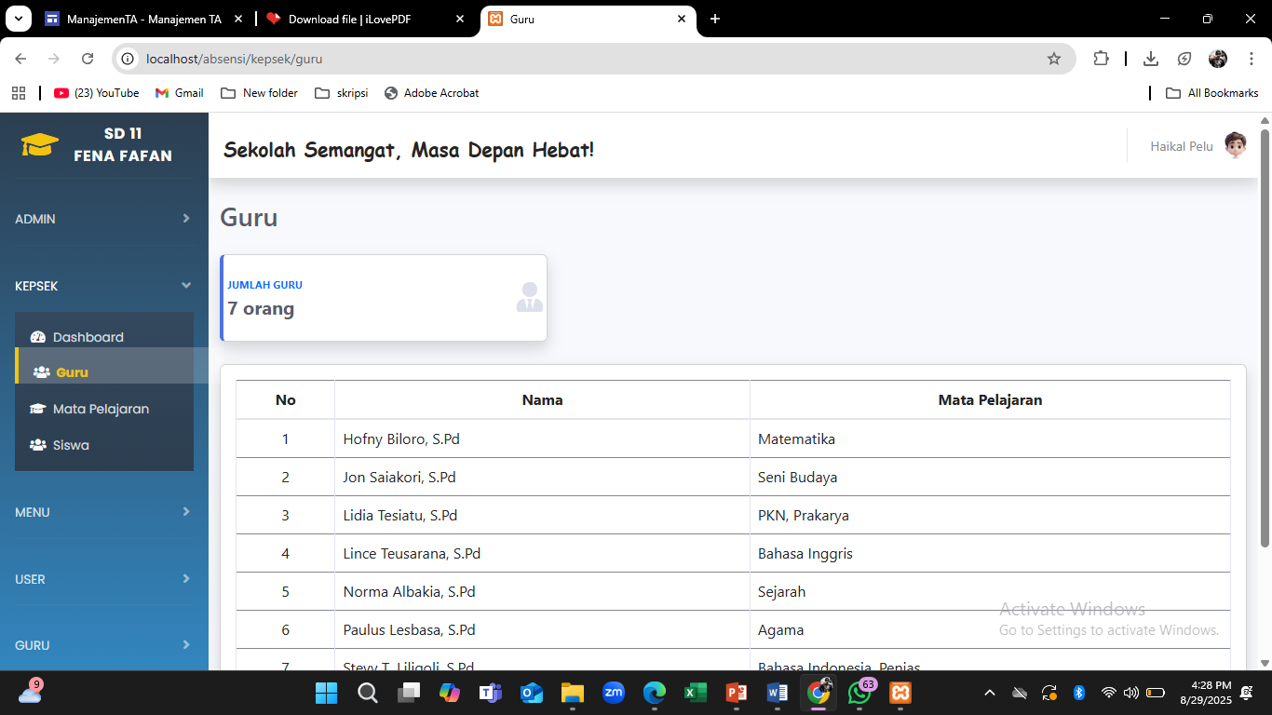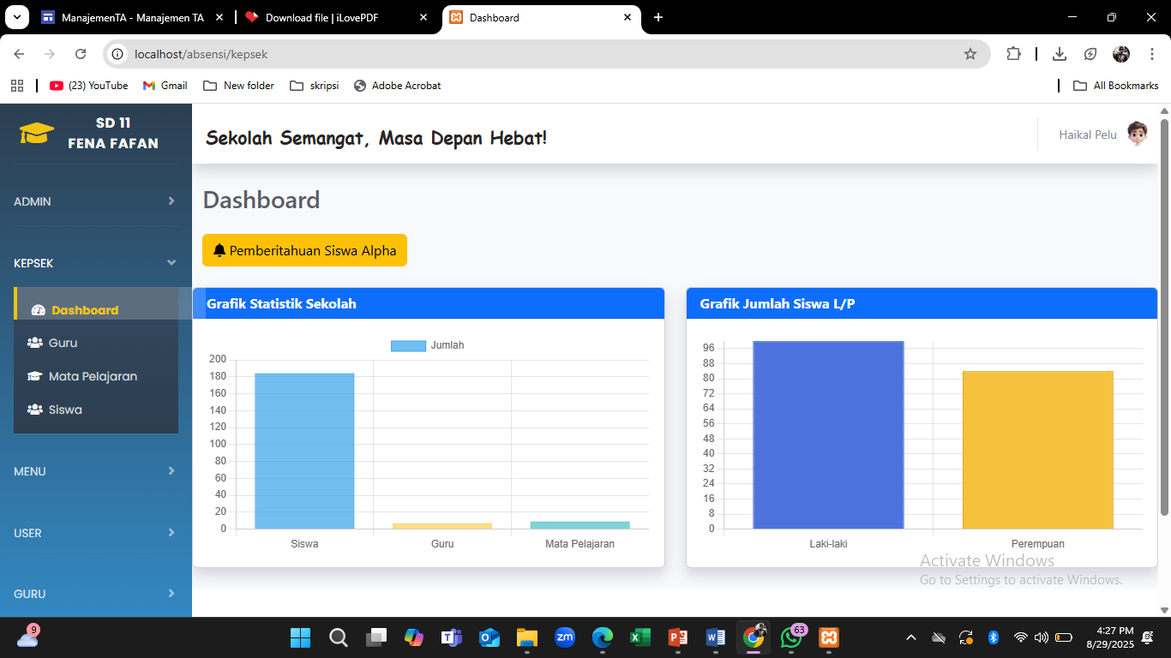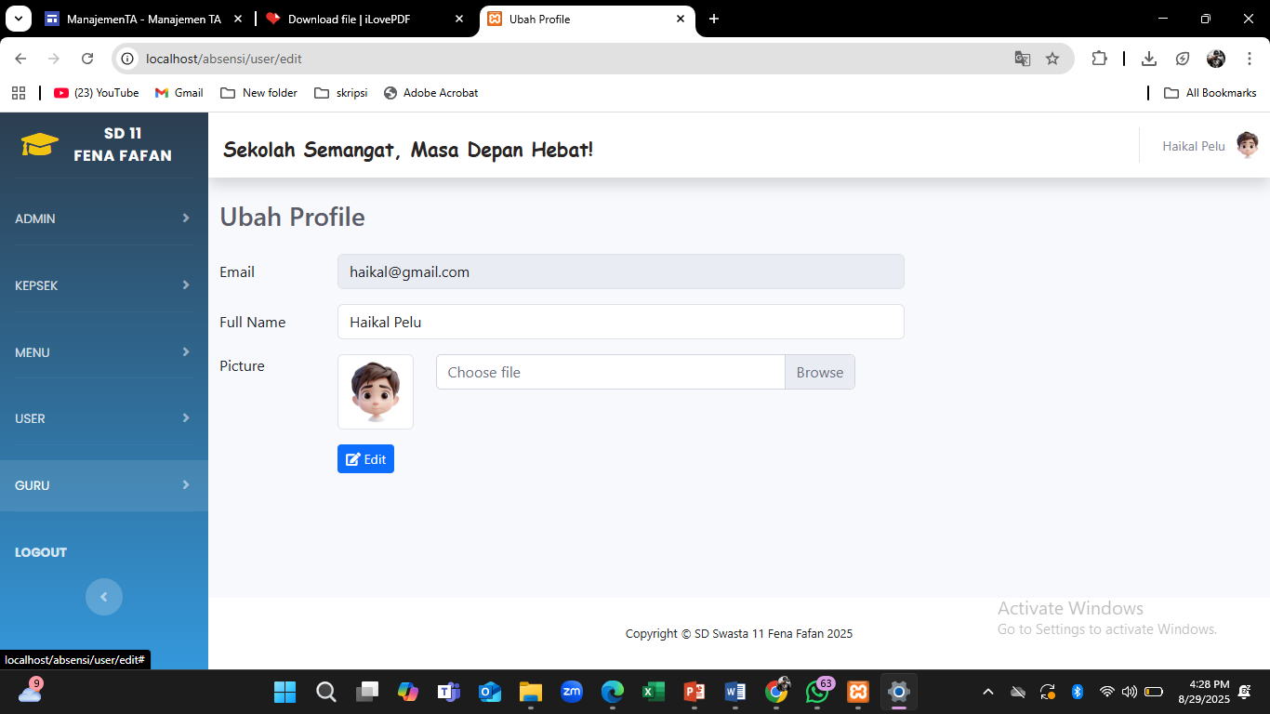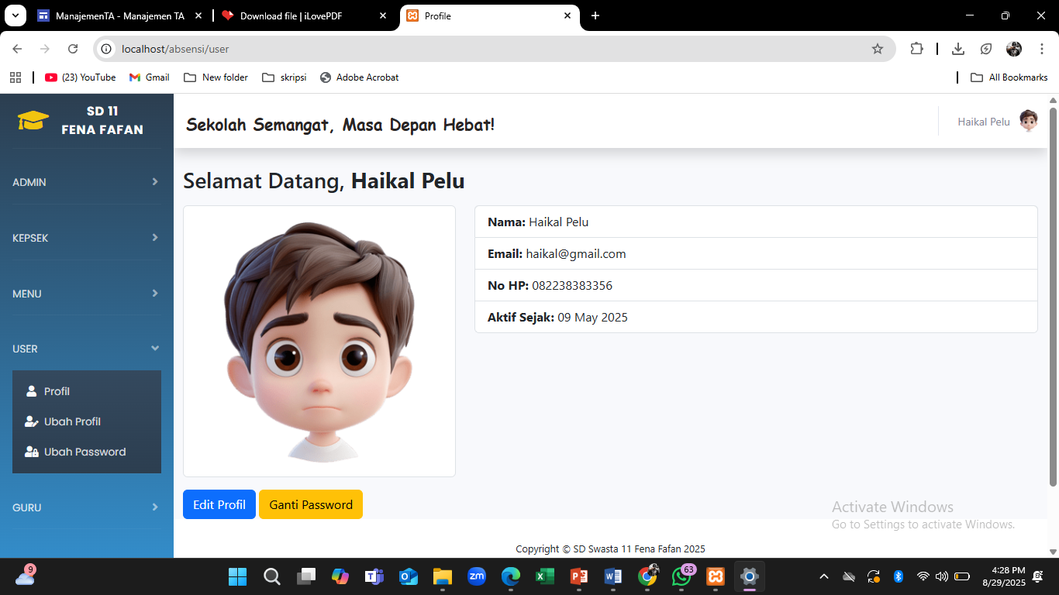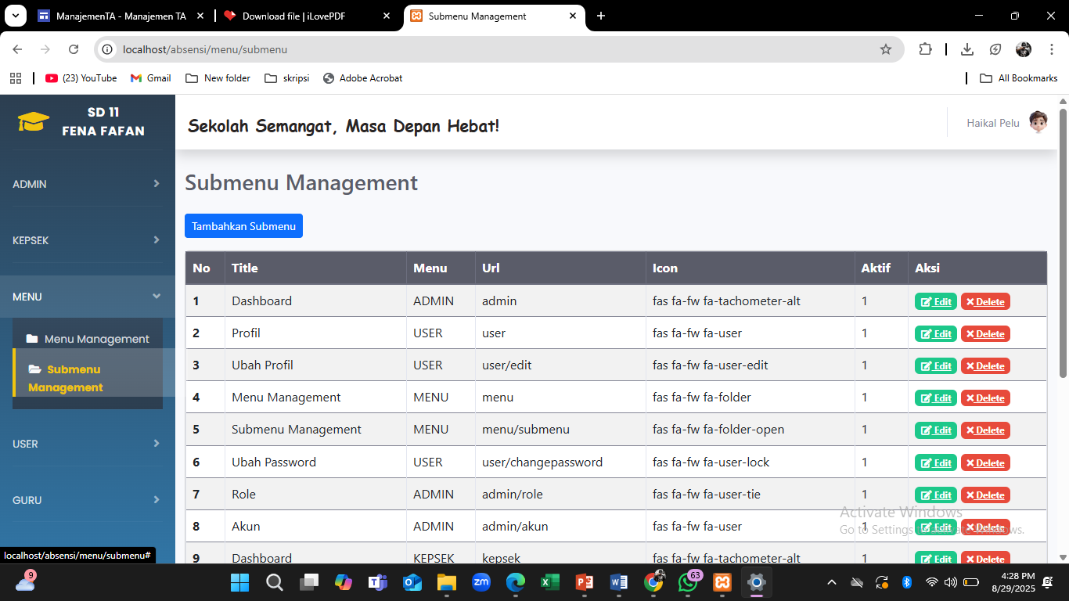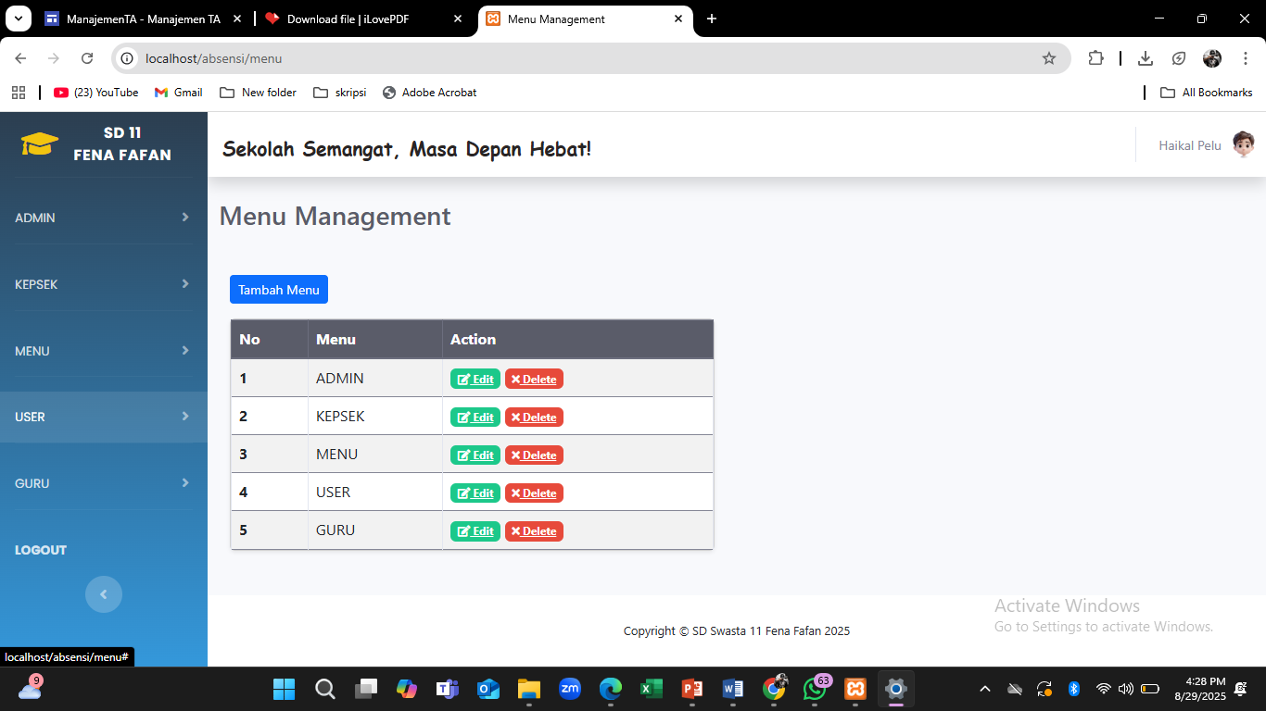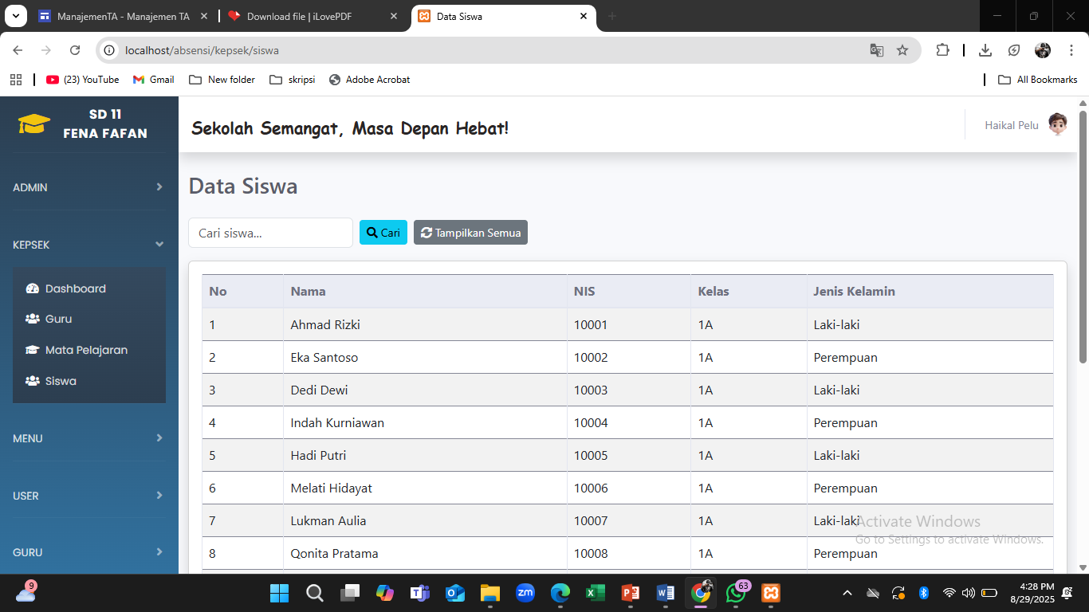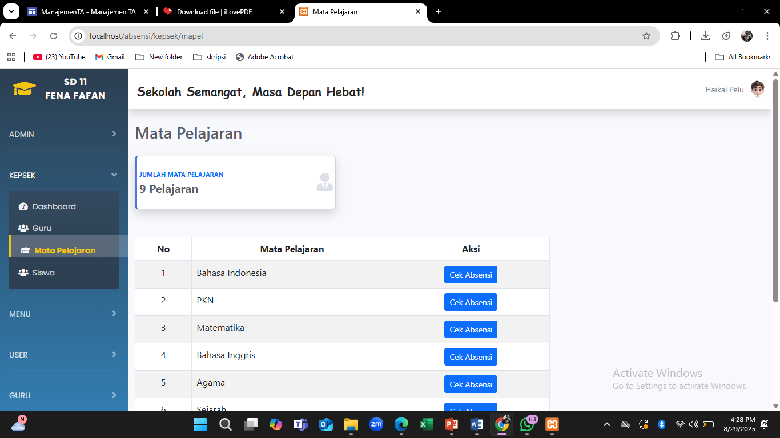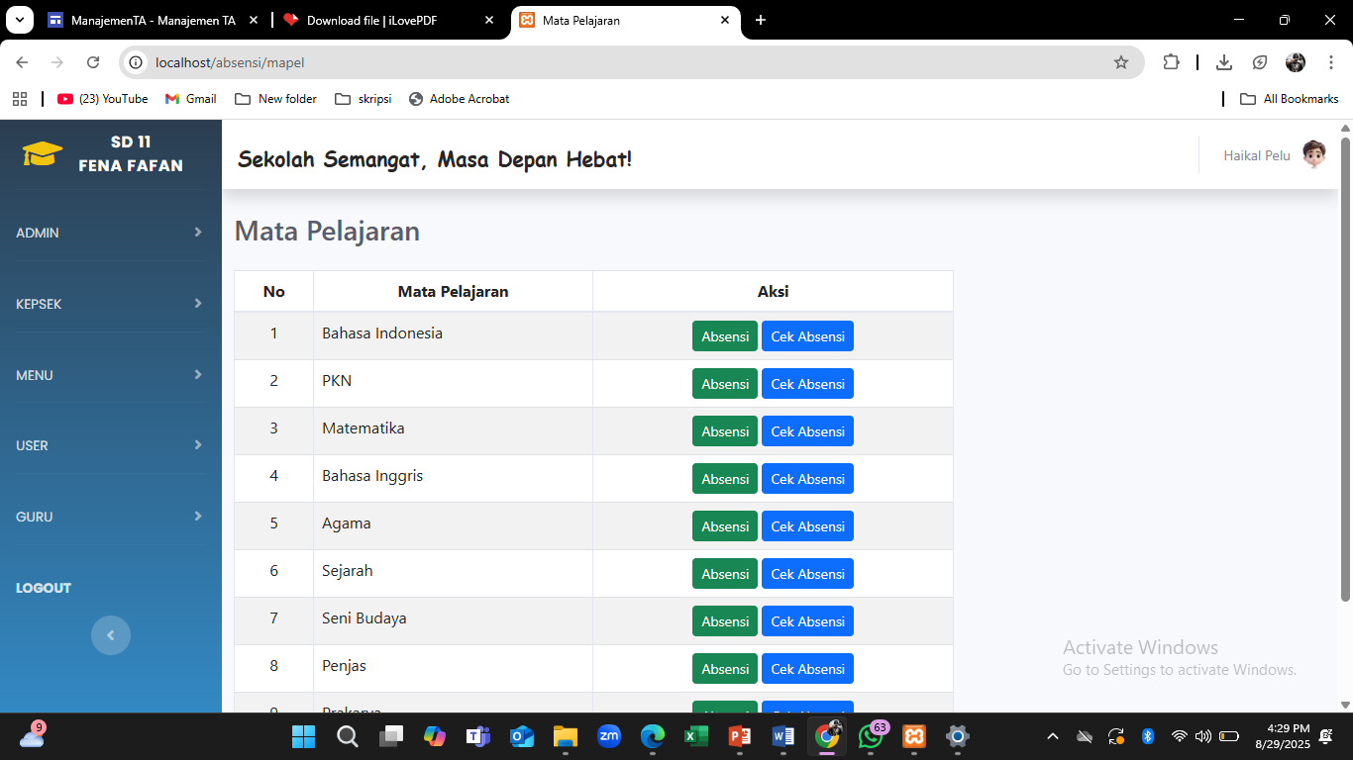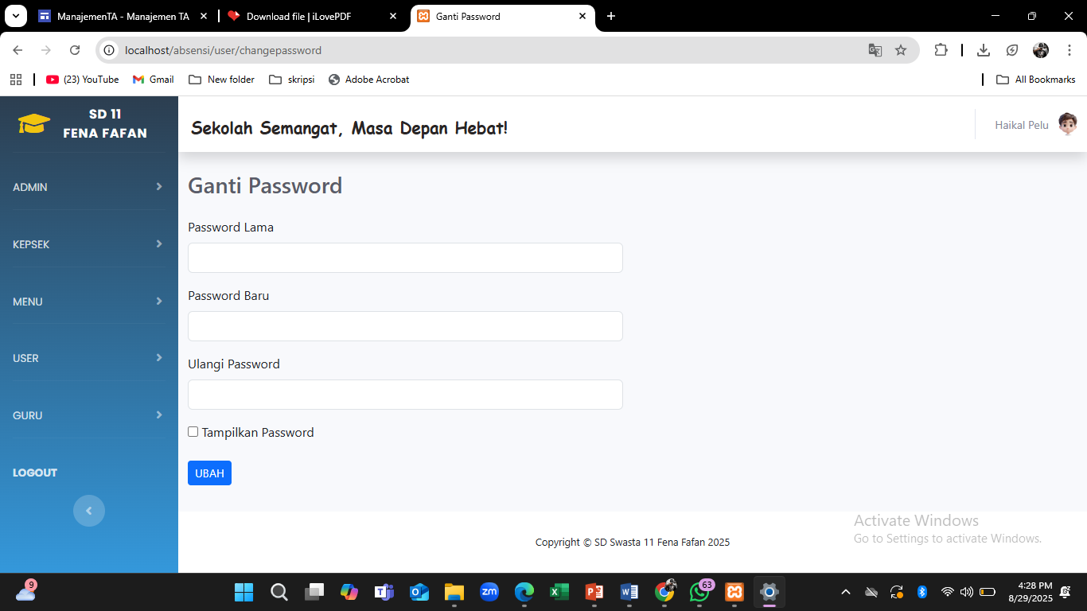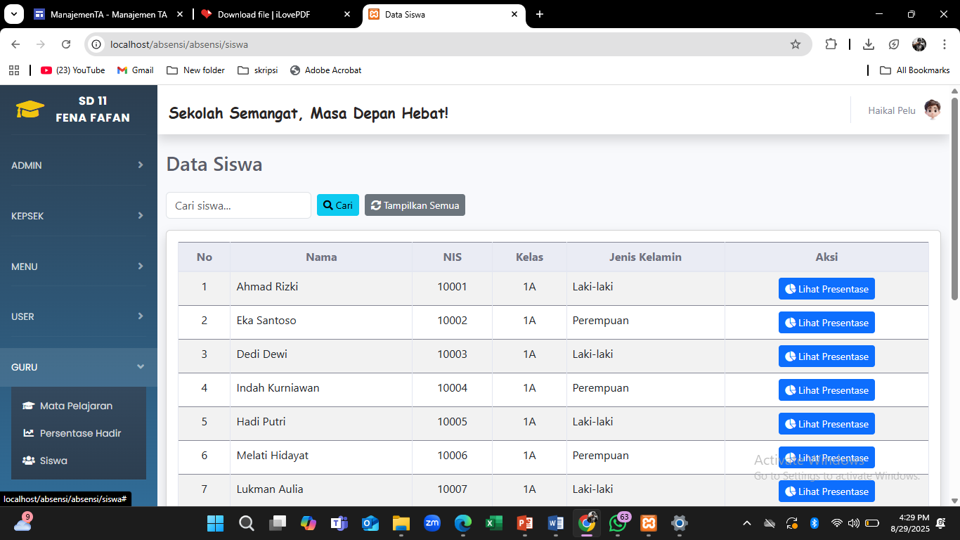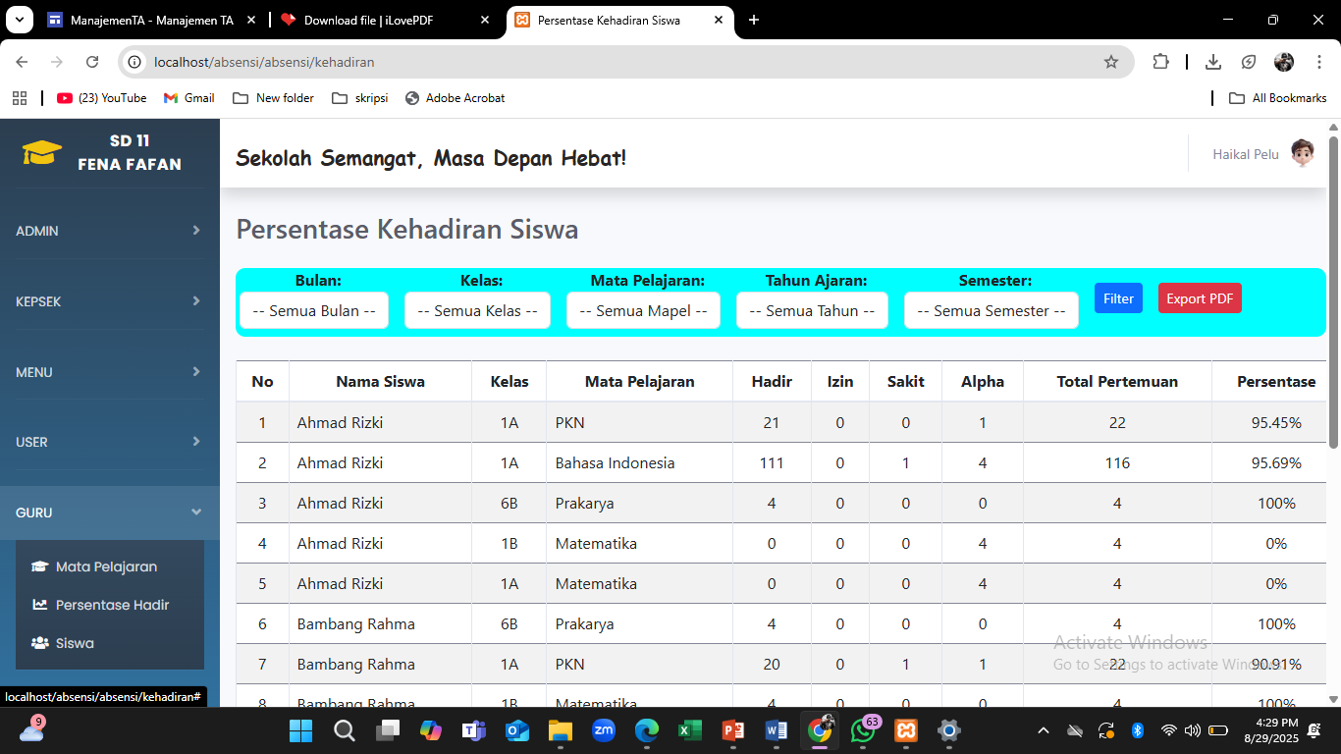

Dokumentasi

|  |  |
| --- | --- |
| No | Foto |
| 1 |  |
| 2 |  |
| 3 |  |
| 4 |  |
| 5 |  |